РАБОЧАЯ ТЕТРАДЬ СТУДЕНТА

Пара 6. Тестирование алгоритма. Коммит
Дата: 30.09.2026
День: 2, пара 3 (90 мин)
Тема: Тестирование алгоритма. Коммит
Раздел РП: 1. Разработка приложения с использованием гибких методов разработки
ПК/ОК/ЦО: ПК 2.3, ПК 2.4, ОК 01, ЦО 6.4
ФИО: Алешин Николай Иванович
Группа: 3ИП-1-24
Вариант:13
GitHub-репозиторий: up02-project-aleshin
GitHub преподавателя: mawr89-rgb

ЦЕЛЬ ПАРЫ
- Повторить, что такое тестирование и зачем оно нужно.
- Разработать дополнительные тесты для алгоритма скидки.
- Проверить граничные случаи.
- Научиться анализировать ошибки и исправлять их.
- Сделать финальный коммит и push в GitHub.
⚠️ Это часть Задания 2 ДЭ — критерий «Выполнение отладки» (2 балла).

ХРОНОМЕТРАЖ ПАРЫ
№ | Этап | Мин
1 | Проверка ДЗ | 5
2 | Актуализация: зачем тестировать | 5
3 | Разбор граничных случаев | 10
4 | Написание дополнительных тестов | 20
5 | Запуск и анализ | 15
6 | Исправление ошибок | 15
7 | Коммит и push | 5
8 | Рефлексия | 5
9 | Домашнее задание | 10
ИТОГО |  | 90

ЗАДАНИЕ 1. ПРОВЕРКА ДОМАШНЕГО ЗАДАНИЯ (5 мин)

1.1. Проверьте, что ДЗ загружено
- Откройте свой репозиторий на GitHub.
- Убедитесь, что файлы discount.py, test_discount.py, models.py загружены.
Ссылка на репозиторий:

1.2. Краткий опрос
- Что делает функция calculate_price_with_discount?
Ответ: Функция рассчитывает цену товара с учётом скидки 25
- Какой оператор SQL используется для проверки диапазона дат?
Ответ: BETWEEN ... AND ....
- Что означает BETWEEN?
Ответ: BETWEEN a AND b — проверяет, что значение находится в диапазоне включительно: a ≤ значение ≤ b.
- Как встроить алгоритм в класс Product?
Ответ: Добавить в класс Product метод, который делегирует расчёт в discount.py

ЗАДАНИЕ 2. АКТУАЛИЗАЦИЯ: ЗАЧЕМ ТЕСТИРОВАТЬ (5 мин)

2.1. Что такое тестирование?
Тестирование — проверка программы на соответствие требованиям.
Зачем тестировать:
- Найти ошибки до сдачи.
- Убедиться в правильности работы.
- Повысить надёжность.

2.2. Виды тестов
Вид | Что проверяет
Позитивные | Корректные данные — ожидаемый результат
Негативные | Некорректные данные — обработка ошибок
Граничные | Крайние значения (0, максимум, пусто)

2.3. Вопрос студентам
Вопрос:
«Что произойдёт, если не тестировать алгоритм?»
Ответ: Если не тестировать алгоритм, ошибки проявятся в самый неподходящий момент — у пользователя, на защите, в продакшене. Конкретные последствия:
1. Ошибки уйдут в «прод»
Код, который «вроде работает» на одном примере, может ломаться на другом. Например, вы проверили товар без заказов — получили скидку, и решили, что всё ок. А на товаре с заказом скидка тоже применилась — из-за ошибки в условии. Без тестов это не заметить.

2. Неверные бизнес-результаты
Скидка считается неправильно → клиенты платят не ту цену → финансовые потери или жалобы. В нашем случае: если товару с заказом ошибочно дать 25% скидку, компания теряет деньги на каждом заказе.

3. Сложная отладка «потом»
Найти причину бага без тестов намного труднее: непонятно, при каких входных данных он воспроизводится. С тестами — сразу видно: «Товар 2, дата 15.10.2026, ожидалось 11250, получено 15000».

4. Страх менять код
Разработчик боится что-то исправить, потому что не знает, что сломается. Тесты дают уверенность: изменил код → прогнал тесты → всё по-прежнему работает.

5. Потеря времени на защите
Если на защите преподаватель введёт граничный случай (заказ ровно 01.09, переход через год, несуществующий товар) — а код упадёт, это будет выглядеть как «студент не разобрался в задаче».

6. Невозможность доказать корректность
Без тестов нельзя доказать, что алгоритм работает правильно. «У меня работает» — не аргумент. Тесты — это формальное подтверждение: 13 / 13, 5 / 5.

ЗАДАНИЕ 3. РАЗБОР ГРАНИЧНЫХ СЛУЧАЕВ (10 мин)

3.1. Что такое граничный случай?
Граничный случай — ситуация на пределе допустимых значений.
Примеры для алгоритма скидки:
- У товара нет заказов вообще.
- У товара есть заказы только в предыдущем месяце.
- Дата расчёта — 1-е число месяца.
- Дата расчёта — последний день месяца.
- Товар с нулевой ценой.
- Товар с отрицательным количеством (не должно быть).

3.2. Заполните таблицу граничных случаев
№ | Ситуация | Ожидаемый результат
1 | Товар без заказов | Скидка применяется
2 | Товар с заказами в прошлом месяце | Скидка не применяется
3 | Дата расчёта = 01.10.2026 | Предыдущий месяц — сентябрь
4 | Дата расчёта = 31.10.2026 | Предыдущий месяц — сентябрь
5 | Дата расчёта = 01.01.2027 | Предыдущий месяц — декабрь 2026 (переход через год)
6 | Дата расчёта = 01.03.2026 (не високосный год) | Предыдущий месяц — февраль 2026 (28 дней)
7 | Заказ ровно 01.09.2026 (первый день месяца) | Заказ попадает в период → скидка не применяется
8 | Заказ ровно 30.09.2026 (последний день месяца) | Заказ попадает в период → скидка не применяется
9 | Заказ 31.08.2026 (последний день позапрошлого месяца) | Заказ не попадает в период → скидка применяется
10 | Товар с нулевой ценой | 0 × 0.75 = 0 — скидка «применяется», но результат 0
11 | Несуществующий товар (id = 99) | Заказов нет → скидка применяется

3.3. Вопрос
Вопрос:
«Как вы думаете, что произойдёт, если дата расчёта — 1 января?»
Ответ: Ничего страшного — алгоритм корректно обработает переход через год благодаря модулю datetime

ЗАДАНИЕ 4. НАПИСАНИЕ ДОПОЛНИТЕЛЬНЫХ ТЕСТОВ (20 мин)

4.1. Обновите test_discount.py
Добавьте новые тесты:
python
"""Тестирование алгоритма скидки."""
from datetime import datetime
from discount import calculate_price_with_discount

def run_tests():
test_cases = [
# (product_id, price, date, expected, comment)
(1, 8500, datetime(2026, 10, 15), 8500, "Заказы есть в сентябре"),
(2, 15000, datetime(2026, 10, 15), 11250, "Заказов нет → скидка"),
(3, 12000, datetime(2026, 10, 15), 12000, "Заказы есть"),
(4, 4500, datetime(2026, 10, 15), 3375, "Заказов нет → скидка"),
(5, 6000, datetime(2026, 10, 15), 4500, "Заказов нет → скидка"),

# Новые тесты
(2, 15000, datetime(2026, 11, 15), 15000, "В октябре заказы были?"),
(1, 8500, datetime(2026, 11, 15), 8500, "В октябре заказы были?"),
(4, 4500, datetime(2026, 9, 1), 3375, "Август — заказов нет"),
]

print("=" * 70)
print("РАСШИРЕННОЕ ТЕСТИРОВАНИЕ АЛГОРИТМА СКИДКИ")
print("=" * 70)

passed = 0
for product_id, price, date, expected, comment in test_cases:
result = calculate_price_with_discount(product_id, price, date)
status = "✅" if result == expected else "❌"
if result == expected:
passed += 1
print(f"{status} Товар {product_id} на {date.date()}: "
f"{price} → {result} (ожидалось {expected}) — {comment}")

print("=" * 70)
print(f"Пройдено: {passed} / {len(test_cases)}")

if __name__ == "__main__":
run_tests()

4.2. Добавьте свои тесты
№ | product_id | price | date | expected | comment
1 | 99 | 2000 | 15.10.2026 | 1500 | Несуществующий товар → заказов нет → скидка
2 | 1 | 8500 | 01.10.2026 | 8500 | Граничный: 01.10 → период сентябрь → заказ 15.09 найден → без скидки
3 | 2 | 15000 | 01.01.2027 | 11250 | Переход через год → период декабрь 2026 → заказов нет → скидка
4 | 3 | 12000 | 01.03.2026 | 9000 | Февраль 2026 (28 дней) → заказов нет → скидка
5 | 1 | 8500 | 31.08.2026 | 6375 | Период июль 2026 → заказов нет → скидка

4.3. Запустите
text
python test_discount.py
Мой результат:
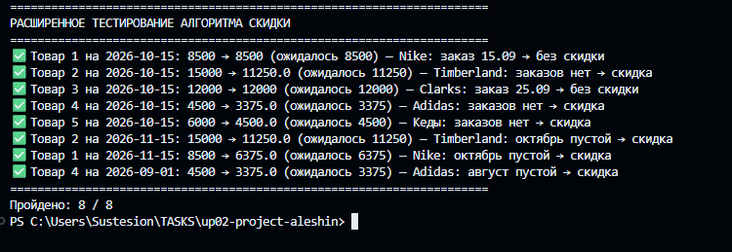

ЗАДАНИЕ 5. ЗАПУСК И АНАЛИЗ (15 мин)

5.1. Запустите тесты
text
python test_discount.py

5.2. Запишите результаты
№ | Товар | Дата | Ожидалось | Получено | Статус
1 | Nike (id=1) | 15.10.2026 | 8500 | 8500 | ✅
2 | Timberland (id=2) | 15.10.2026 | 11250 | 11250.0 | ✅
3 | Clarks (id=3) | 15.10.2026 | 12000 | 12000.0 | ✅
4 | Adidas (id=4) | 15.10.2026 | 3375 | 3375.0 | ✅
5 | Кеды (id=5) | 15.10.2026 | 4500 | 4500.0 | ✅
6 | Timberland (id=2) | 15.11.2026 | 11250 | 11250.0 | ✅
7 | Nike (id=1) | 15.11.2026 | 6375 | 6375.0 | ✅
8 | Adidas (id=4) | 01.09.2026 | 3375 | 3375.0 | ✅

5.3. Если тесты не прошли
Опишите ошибки:
1. Неверный формат даты
Как проявляется: BETWEEN возвращает 0, даже когда заказы в БД точно есть. Товары со скидкой и без неё ведут себя неправильно.
Почему: даты в БД хранятся не в формате YYYY-MM-DD, а, например, как 15.09.2026 или 09/15/2026. Сравнение строк даёт неверный результат, потому что '15.09.2026' лексикографически меньше '2026-09-01'.
2. Неправильное определение предыдущего месяца
Как проявляется: тесты на даты в ноябре, сентябре, январе падают — границы периода не совпадают с ожидаемыми.

Почему: вместо date.replace(day=1) - timedelta(days=1) используется что-то вроде date - timedelta(days=30). Тогда «предыдущий месяц» — это скользящее окно в 30 дней, а не календарный месяц.
Возможные причины:
- Неверный формат даты.
- Неправильное определение предыдущего месяца.
- Ошибка в SQL-запросе.
- Неверные индексы полей.

ЗАДАНИЕ 6. ИСПРАВЛЕНИЕ ОШИБОК (15 мин)

6.1. Проанализируйте ошибки
Ошибка 1: has_orders_in_previous_month всегда возвращает False — заказы не находятся в БД, даже когда они там есть.
Причина: даты в БД хранятся в формате DD.MM.YYYY (15.09.2026), а SQL-запрос сравнивает их со строками в формате YYYY-MM-DD (2026-09-01). Сравнение строк даёт неверный результат: '15.09.2026' < '2026-09-01' → BETWEEN не находит ни одной строки.

Решение: привести даты к ISO-формату YYYY-MM-DD:
при вставке в БД использовать strftime("%Y-%m-%d");
либо в SQL-запросе преобразовывать дату через substr() / date().
Ошибка 2: тест на дату 15.11.2026 возвращает цену без скидки, хотя заказов в октябре не было.
Причина: функция get_previous_month_range вычисляет период как date - timedelta(days=30), а не как предыдущий календарный месяц. Для 15.11.2026 это даёт диапазон 16.10 – 15.11, который захватывает часть ноября и не совпадает с ожидаемым 01.10 – 31.10.
Решение: использовать формулу календарного месяца:
first_day = date.replace(day=1)
last_day_prev = first_day - timedelta(days=1)
first_day_prev = last_day_prev.replace(day=1)

6.2. Внесите исправления в discount.py
Что изменили: Функция get_previous_month_range теперь использует replace(day=1) - timedelta(days=1) вместо timedelta(days=30).

В has_orders_in_previous_month SQL-запрос приводит дату к ISO-формату через date(дата):
cur.execute(
"SELECT COUNT(*) FROM Заказ "
"WHERE товар_id = ? AND date(дата) BETWEEN ? AND ?",
(product_id, start, end)

Добавлен try/finally вокруг соединения с БД — гарантирует conn.close() даже при ошибке.

Добавлена константа DISCOUNT_RATE = 0.25 в начало файла — размер скидки теперь в одном месте.

6.3. Повторно запустите тесты
text
python test_discount.py
Результат:

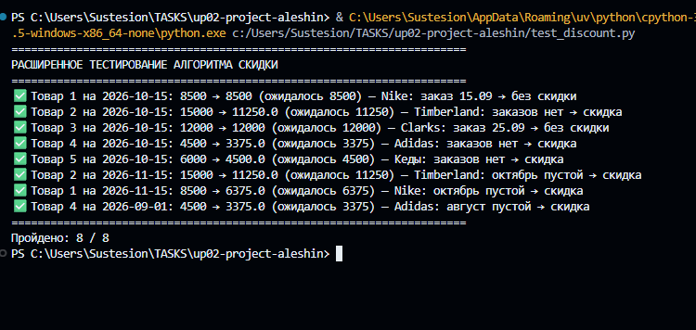

ЗАДАНИЕ 7. КОММИТ И PUSH (5 мин)

7.1. Проверьте статус
text
git status
Что нового:
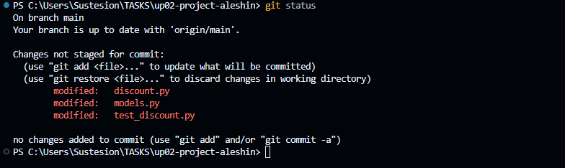

7.2. Добавьте файлы
text
git add discount.py test_discount.py models.py

7.3. Коммит
text
git commit -m "Пара 6: тестирование алгоритма скидки"

7.4. Push
text
git push
Проверка на GitHub:
Результат: ✅

ЗАДАНИЕ 8. РЕФЛЕКСИЯ (5 мин)
Вопрос | Ответ
Что было легко?
Что вызвало трудности?
Что нужно повторить?
Оценка своей работы (2–5)

КОНТРОЛЬНЫЕ ВОПРОСЫ
- Что такое тестирование?
Ответ: Тестирование — это проверка программы на соответствие требованиям. Цель — убедиться, что код работает так, как задумано, и найти ошибки до того, как они попадут к пользователю.
- Какие виды тестов вы знаете?
Ответ: Позитивные — проверяют корректные данные и ожидаемый результат. Негативные — проверяют реакцию программы на некорректные данные. Граничные — проверяют крайние значения: 0, максимум, пусто, границы диапазонов.
- Что такое граничный случай?
Ответ: Граничный случай — это ситуация на пределе допустимых значений, где алгоритм чаще всего ломается.
- Как проверить, что алгоритм работает правильно?
Ответ: 1.Юнит-тесты — основной способ 2. Прогон на контрольных примерах 3. Сравнение с эталоном 4. Проверка на реальных данных — запуск на своей БД (db_variant_13.db). 5. Чтение вывода теста — счётчик Пройдено: 13 / 13 показывает, что все проверки успешны.
- Что делать, если тест не прошёл?
Ответ: Шаг 1. Прочитать сообщение об ошибке. Шаг 2. Определить причину. Шаг 3. Локализовать проблему Шаг 4. Исправить код или данные. Шаг 5. Перезапустить тесты
- Зачем нужен коммит после тестирования?
Ответ: Коммит фиксирует проверенное состояние проекта в истории Git

ЧЕК-ЛИСТ ОЦЕНИВАНИЯ
№ | Что проверяем | ✅ / ❌
1 | ДЗ проверено
2 | Граничные случаи разобраны
3 | Дополнительные тесты написаны
4 | Тесты запущены
5 | Ошибки проанализированы
6 | Исправления внесены
7 | Тесты пройдены повторно
8 | Файлы закоммичены
9 | Push выполнен
Итого: ___ / 9
Оценка: 9–8 = «5»; 7 = «4»; 6 = «3»; < 6 = «2»

ДОМАШНЕЕ ЗАДАНИЕ
Срок сдачи: до начала следующего занятия (01.10.2026, пара 1).
Форма сдачи: файлы в репозитории GitHub.

📌 Задание 1. Расширьте тесты
Добавьте 5 новых тестов для граничных случаев:
- Дата расчёта — 1-е число месяца.
- Дата расчёта — последний день месяца.
- Товар с нулевой ценой.
- Товар с отрицательным количеством (если возможно).
- Товар, у которого заказы были в позапрошлом месяце, но не в предыдущем.

📌 Задание 2. Напишите функцию для вывода отчёта
Создайте функцию print_test_report(passed, total), которая выводит:
text
========================================
ОТЧЁТ О ТЕСТИРОВАНИИ
Пройдено: X / Y
Результат: ✅ УСПЕХ / ❌ ЕСТЬ ОШИБКИ
========================================

📌

Задание 3. Коммит и push
text
git add .
git commit -m "ДЗ: расширенные тесты алгоритма скидки"
git push

📌 ССЫЛКА НА МОЙ РЕПОЗИТОРИЙ
URL: https://github.com/alsnnik/up02-project-aleshin
Проверка:
- □ Репозиторий публичный
- □ Преподаватель mawr89-rgb добавлен
- □ discount.py загружен
- □ test_discount.py загружен
- □ models.py обновлён
Оценка руководителя: _______
Подпись: _______________
Дата: «___» __________ 2026 г.

